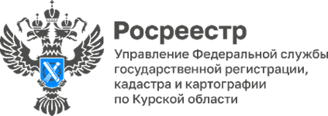

**Сокращение сроков предоставления государственных услуг**

**в отношении лиц, пострадавших в результате чрезвычайной ситуации**

Управление Росреестра по Курской области продолжает оказывать помощь гражданам, пострадавшим в результате чрезвычайной ситуации.

В этой связи Управление Росреестра по Курской области сократило сроки осуществления учетно-регистрационных действий в отношении лиц, пострадавших в результате чрезвычайной ситуации, до одного рабочего дня.

Ежедневно осуществляются личный прием и предоставление консультаций на "горячей линии" для граждан приграничных районов, пострадавших в результате чрезвычайных ситуаций.

Специалисты Управления проводят консультации по вопросам:

 постановки на государственный кадастровый учет;

 регистрации прав на недвижимое имущество и сделок с ним.

 График работы Управления: 9:00 – 18:00 (пн-чт), 9:00-16:45 (пт), перерыв с 13:00-13:45

Телефон «горячей линии» для жителей приграничных районов +7 (4712) 51-16-44.

На постоянной основе проводятся мероприятия по согласованию списков граждан, направляемых Министерством строительства Курской области. В рамках данной работы Управление сопоставляет представленную Министерством информацию со сведениями ЕГРН.

*«Важно помнить, что наличие полной и достоверной информации о недвижимости в ЕГРН может стать решающим фактором при возникновении чрезвычайных ситуаций. Своевременно оформленная собственность - это гарантия защиты ваших прав и возможность быстро получить компенсацию в случае утраты жилья. Например, при выплате компенсаций учитывается площадь объекта недвижимости, поэтому важно, чтобы она в ЕГРН соответствовала фактической»*, - отметила заместитель руководителя Управления Росреестра по Курской области **Анна Стрекалова.**